我院学生在全国第八届“翰博尔杯“大学生与研究生物理教学技能暨自制教具展评大赛中再创佳绩
2016年7月29日—7月31日，由中国教育学会物理教学专业委员会主办的全国第八届“翰博尔杯“大学生与研究生物理教学技能暨自制教具展评大赛在哈尔滨师范大学举行。本次大赛共有来自北京师范大学、华东师范大学，东北师范大学，北京理工大学等114所高校将近1000名学生参加。
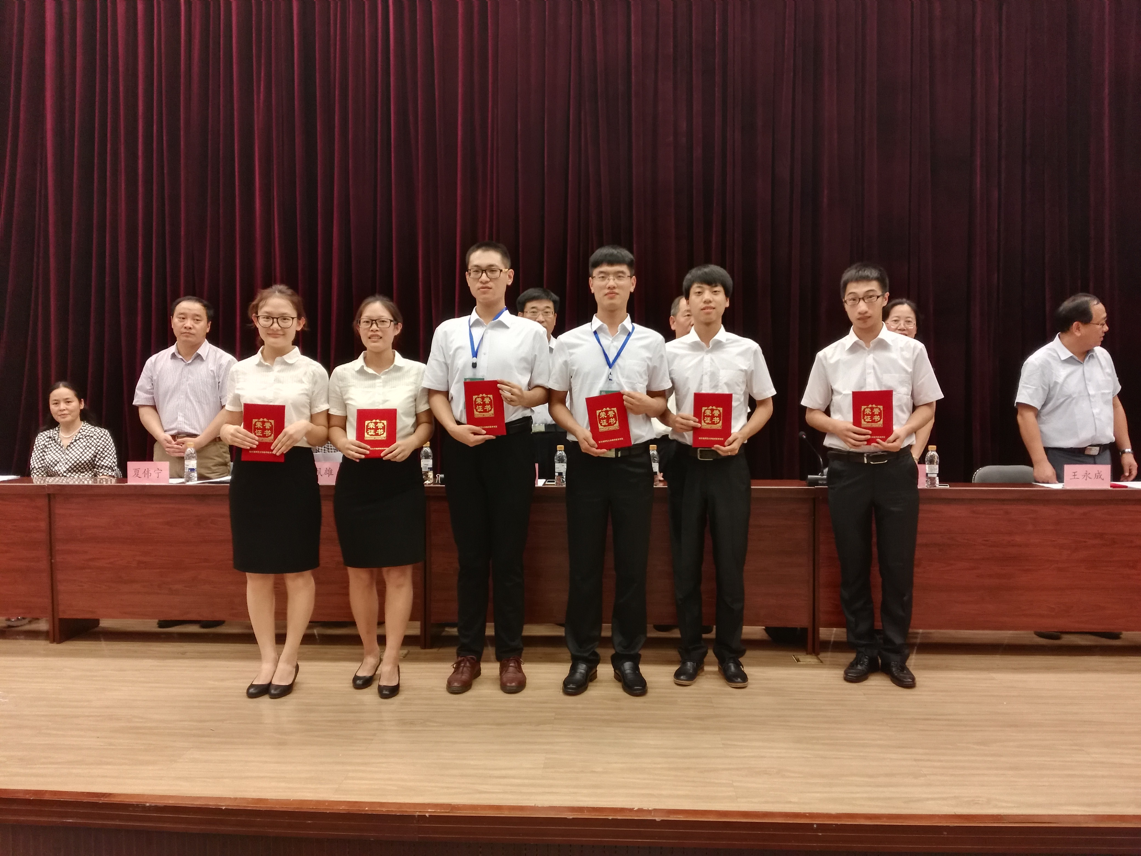
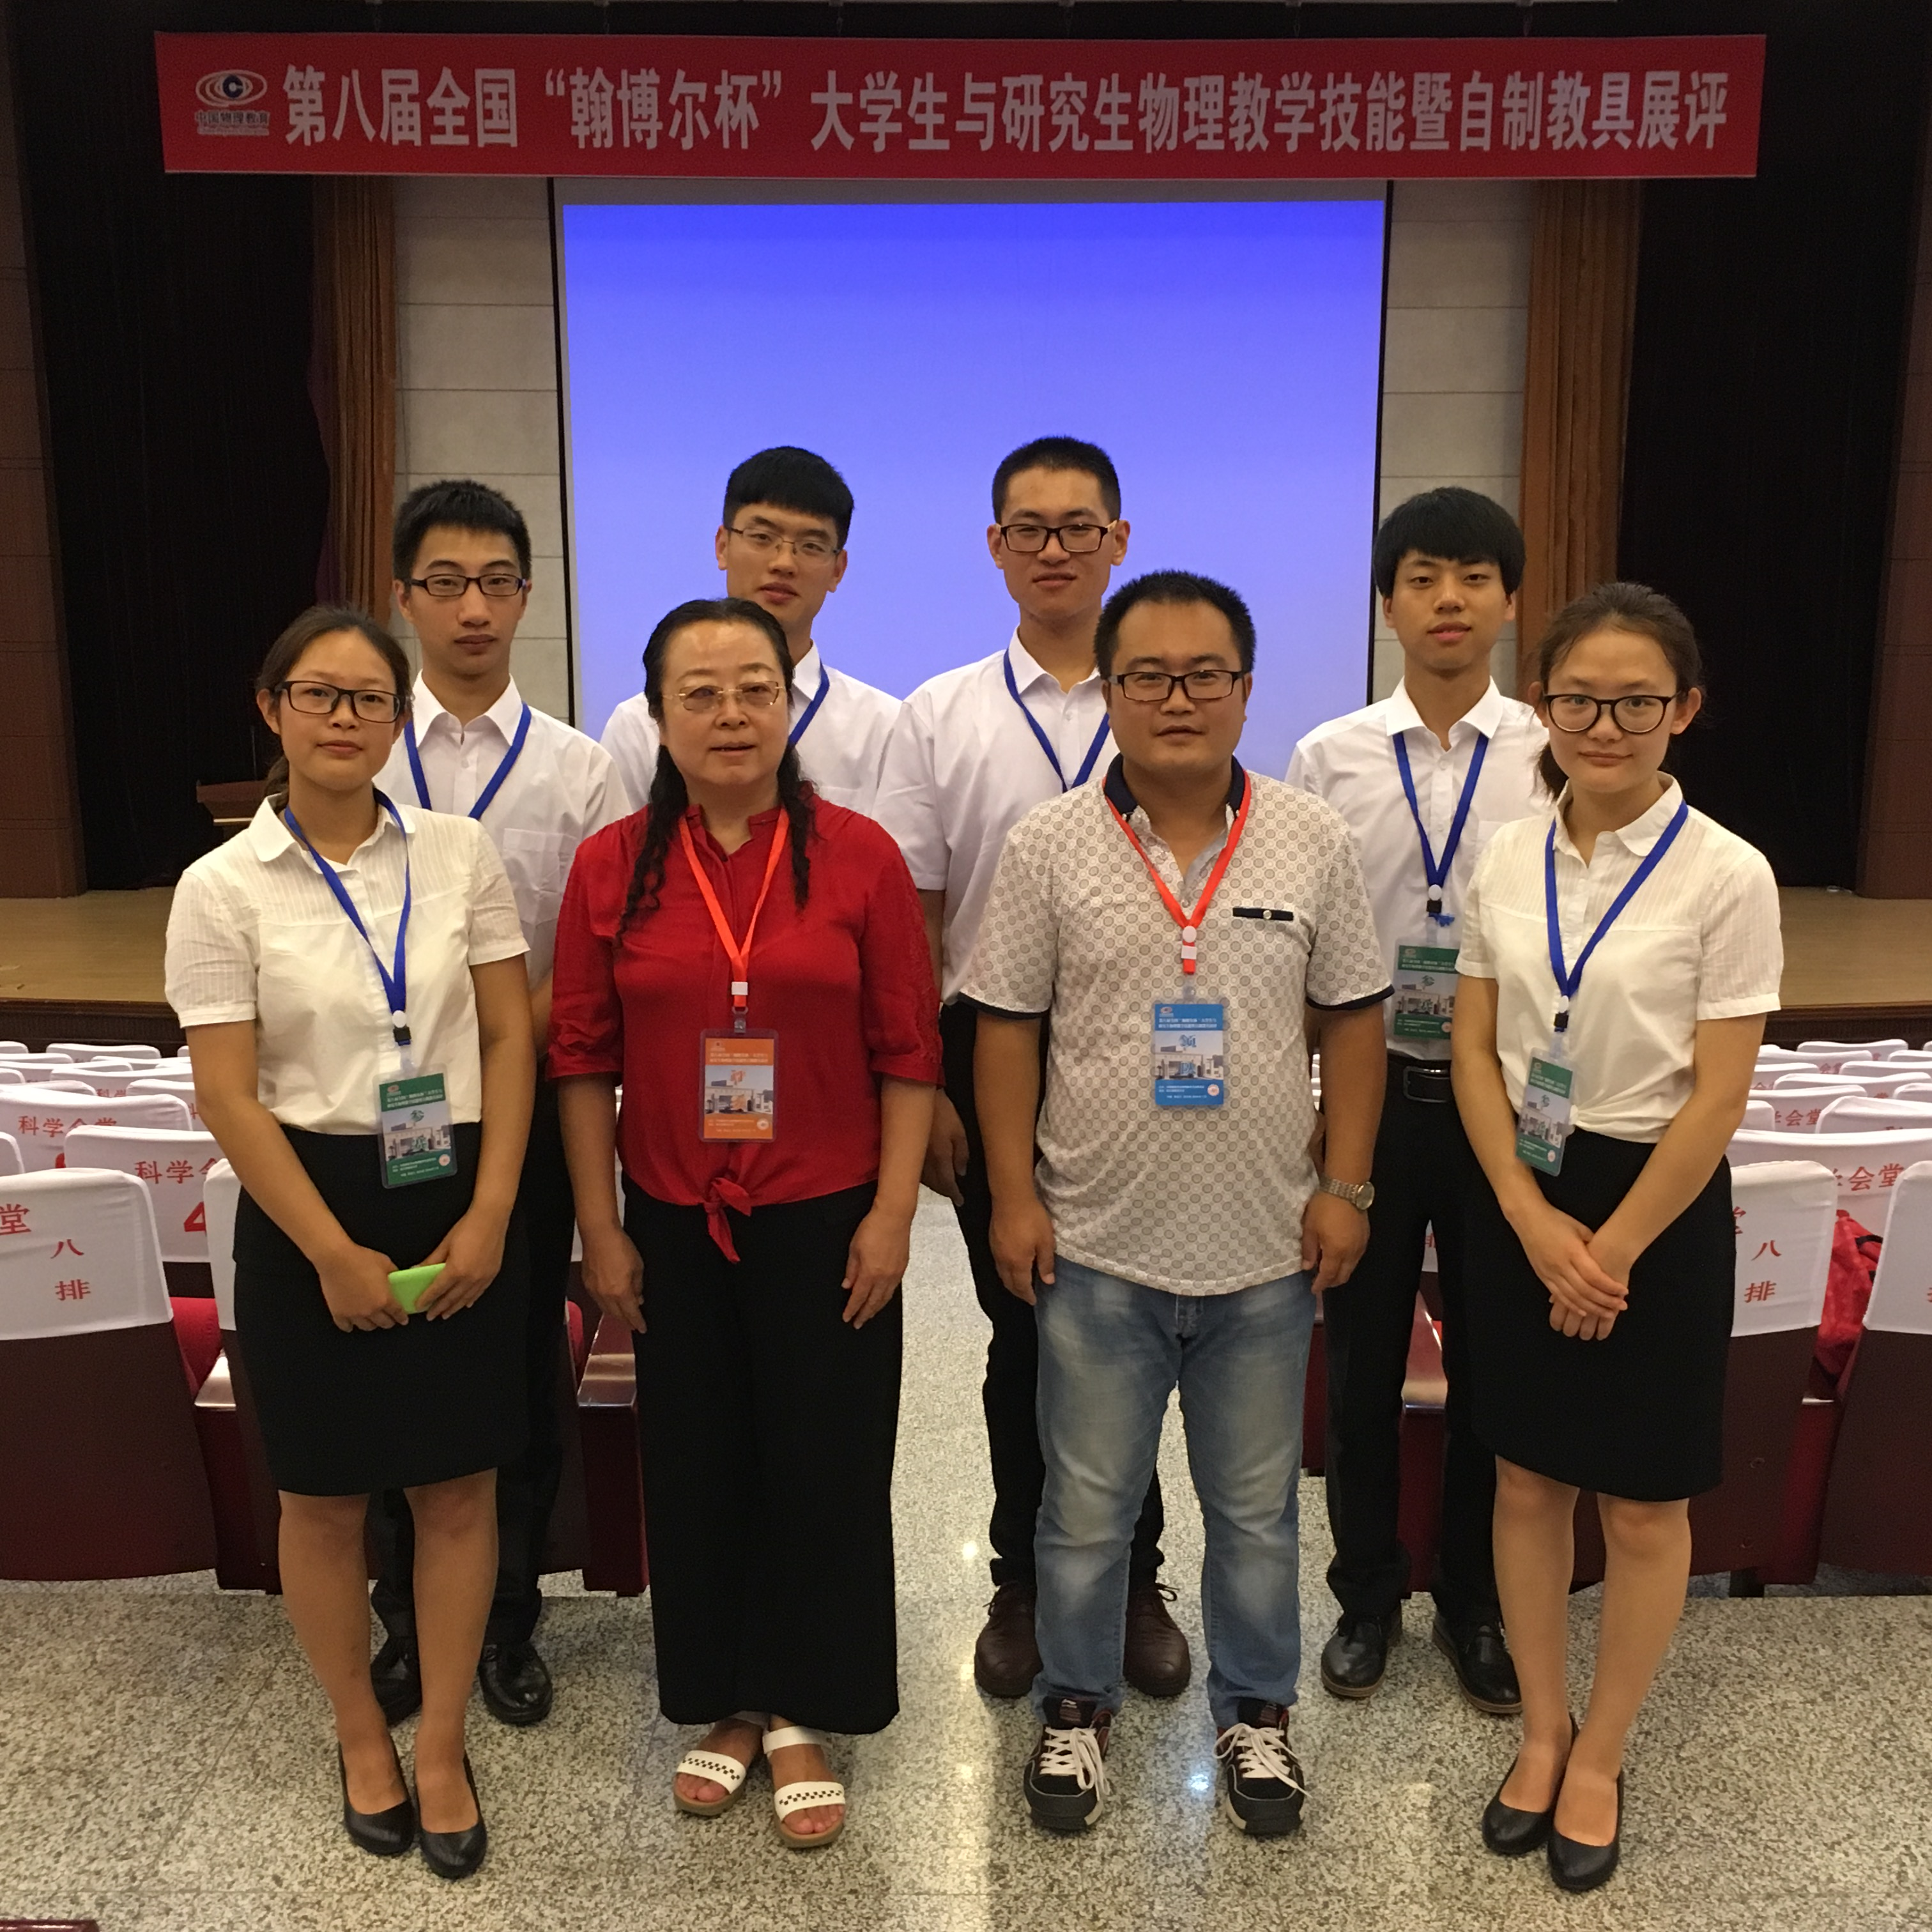
我院张喜荣、关魁文两位老师带领6名学生组成代表队参赛。其中，2013级物理学专业本科生尹淑杰、张雪娇、邓涛、孙佳状、窦润田、王亚洲参加教学技能展评大赛，2013级物理学专业孙佳状、邓涛作为代表参加自制教具展评大赛。参加教学技能大赛的6名学生不负众望，在各自的小组中发挥出色，以精彩的讲课和富有创意的演示实验得到了评委的高度评价，最终获得2个一等奖、4个二等奖。同时，凭借新颖的设计和制作，我院学生在自制教具展评大赛中获得1个二等奖，1个三等奖。我院张喜荣、卢梦克、何雷、金成、王亚新、关魁文、蒋树刚老师获得“优秀指导教师”称号。此外，我校再次被大赛组委会授予“优秀团体奖”荣誉称号。

